信号检测与估计 第五章作业

1. 设有下列两个假设：
：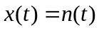 , 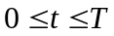
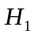：=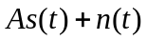，
其中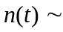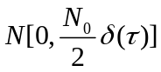，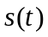为已知信号，且为了处理方便起见，假定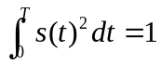。
如果要求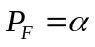，试求：
- A为已知常数时的最佳接收机和相应的检测概率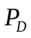，并画出相应的ROC曲线；
- A为不等于零的未知参量时的接收机；
- A为大于零的未知参量时的接收机；
- A为小于零的未知参量时的接收机。

2. 考虑白高斯噪声背景中下列三种情况时的二元数字通信信号检测问题：

(1) PSK情况
：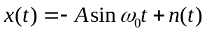，
：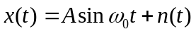，

(2) FSK情况
：，
：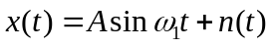，

(3) ASK情况
： ,
：，
其中 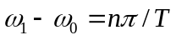，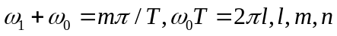均为整数，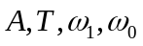均为已知常数，假定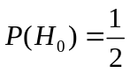，试分别设计三种情况相应的最佳接收机，画出其相应的接收机统计特性曲线，即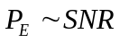曲线，并对三者进行比较。

3. 考虑白高斯噪声背景中随机相位信号的检测问题：
： ,
：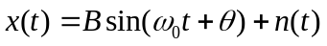，
假定，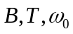均为已知常数，且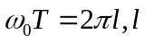为正整数。试分别设计下列两种情况下相应的最佳接收机或次最佳接收机，画出相应的曲线（若能够给出的话），并与上面第2(3)题的的结果加以比较。
(1) 是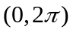上均匀分布的随机变量；
(2) 是未知参量。

